Vernisáž výstavy "Královna Dagmar, česká princezna" na Mønu
8. ledna 2013 se v Hlavní knihovně na ostrově Møn uskutečnila vernisáž dánské verze putovní výstavy "Královna Dagmar, česká princezna".
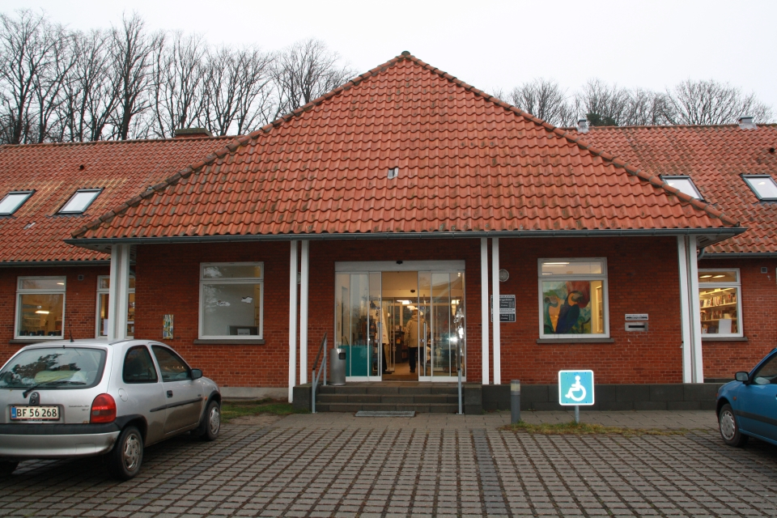
Hlavní knihovna na Mønu
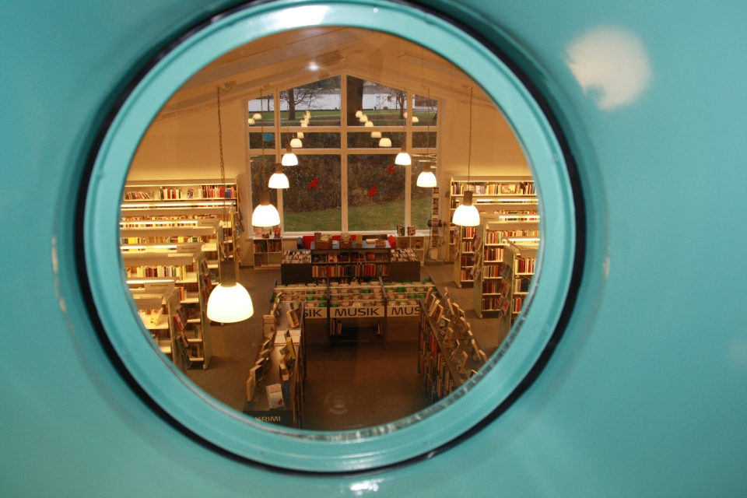
Interiér Hlavní knihovny na Mønu
Úvodní slovo pronesli paní Birthe Helthová, předsedkyně Výboru pro kulturu, sport a volný čas Vordinborské municipality, a velvyslanec Zdeněk Lyčka. Vernisáže se zúčastnili také ředitel knihovny pan Michael Gottfredsen a asi 30 hostů.
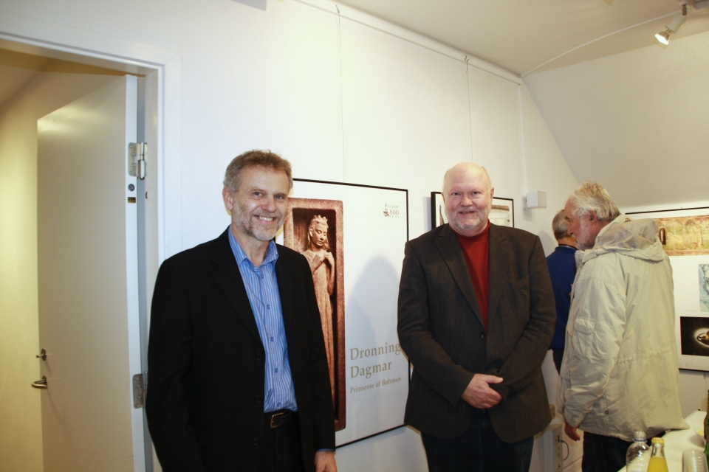
Ředitel knihovny M. Gottfredsen (vpravo) a velvyslanec Z. Lyčka
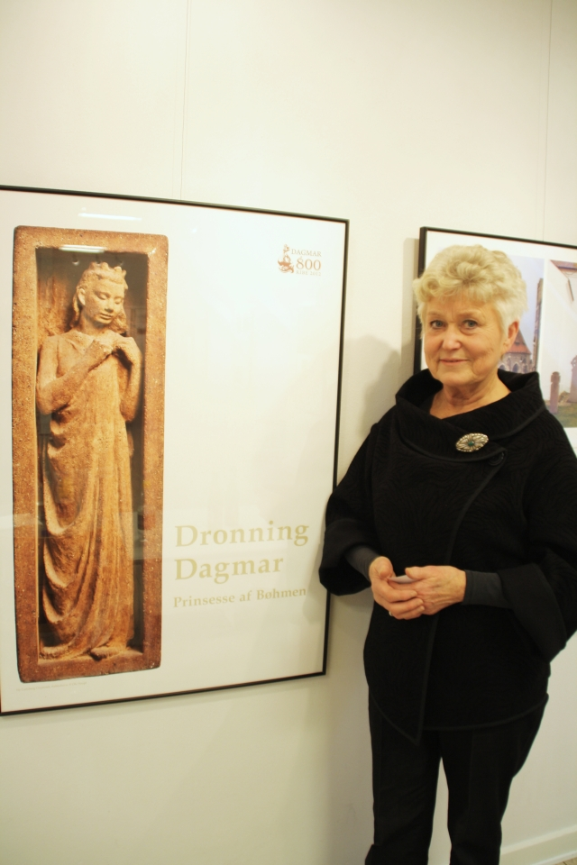
Zástupkyně Vordinborské municipality B. Helthová
Výstava Královna Dagmar, česká princezna putuje po Dánsku v období, kdy si připomínáme 800 let od úmrtí této jediné historické osobnosti spojující naše země. Poprvé byla představena v květnu 2012 v Ribe (kde královna Dagmar žila a zemřela) v rámci Festivalu Dagmar800. Druhým výstavním místem byl v srpnu-říjnu 2012 Ringsted, kde je Dagmar pochována. Ve dnech 15.-31. října 2012 byla výstava instalována v knihovně Humanitní fakulty Kodaňské univerzity a do 30. listopadu 2012 byla k vidění v Hlavní knihovně královského města Roskilde. Od 11. prosince 2012 do 5. ledna 2013 si ji mohli prohlédnout návštěvníci regionálního muzea Stitftsmuseet Maribo. Z ostrova Møn se v únoru přesune na Aarhuskou radnici.
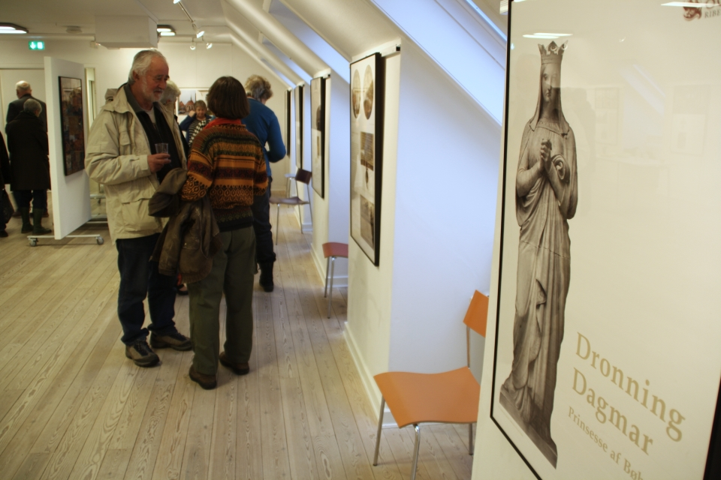
Vernisážoví hosté
Česká verze výstavy, která vznikla z iniciativy velvyslance Z. Lyčky a za podpory Severské obchodní komory v České republice, byla ve dnech 27. září – 30. října 2012 umístěna v Národní knihovně v Praze. Od 8. listopadu do 16. prosince 2012 byla k vidění v Sankturinovském domě v Kutné Hoře, partnerském městě Ringstedu. Dalšími zastaveními budou Moravské zemské muzeum v Brně (leden-únor 2013), Vlastivědné muzeum v Olomouci, Hradec Králové, Zlín, Štramberk, Velké Pavlovice a další místa v České republice.

